中國文化大學教育部高教深耕計畫計畫成果紀錄表

子計畫 | B3-1應用數位科技資訊，形塑FINTECH專業人才-講座成果報告
具體作法 | 配合產業需求培育學院特色人才
主題 | Optimization of estmation accuracy for spread estmators
內容  （活動內容簡述/執行成效） | 主辦單位：財金系  活動日期：107/11/21(周三)1300-1500  活動地點：大恩604室  主 講 者：蔡中民老師  參與人數：22人（教師1人、學生12人、行政人員 0人、校外 人）  內 容：  本課程邀請教授傳授學生論的題目的發現與解決集寫作的技巧，並分享其論文研究之經驗，提供系上教師參考。  本此演講主題為spread的預測，spread為股票價格的流動性，亦可代表股票的風險，而Spread的估計資料即是以股票的最高價格與最高實際價格以及最低價格及最低實際價格之兩兩價差預測，講者發現過去學者Roll的估計方式僅在估計高頻資料時較為準確，反之學者Corwin and Schultz的HIGH-LOW估計法瑜估計低頻資料時較為準確，因此學者已Corwin and Schultz的估計式進行修改，欲了解HIGH-LOW估計法以何種區間估計式最為合適，即為何HIGH-LOW估計法不是用於高頻資料估計，最後透過實證結果發現，HIGH-LOW估計法適用於估計30分以上的區間資料，Roll估計法適用於20分以內的區間資料，而HIGH-LOW估計法的最適測量區間為50~100分鐘，而HIGH-LOW估計法不是用於估計高頻區間資料之原因即是因為在其估計式中有較多的誤差項，越高頻的資料其誤差項越多則所估計出來的數值與實際落差將越大  執行成效：  - 提供教師學術方面的靈感即看法  - 提供教師論文寫作之教導方式建議
活動照片  (檔案大小以不超過2M為限) | 活動照片電子檔名稱  (請用英數檔名) | 活動照片內容說明(每張20字內)
 | 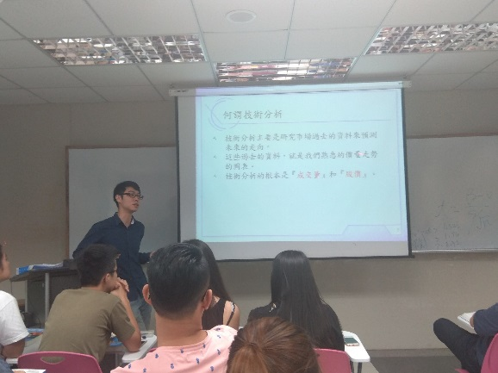 | 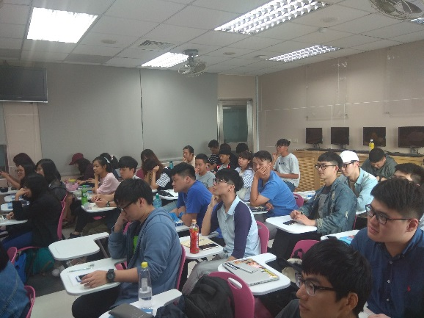
 | 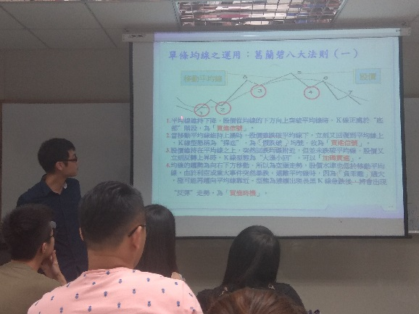 | 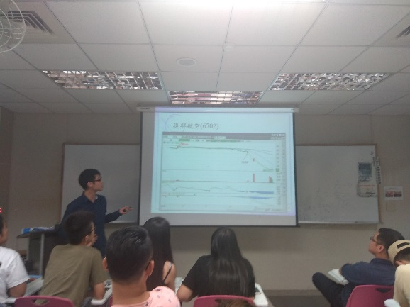
 | 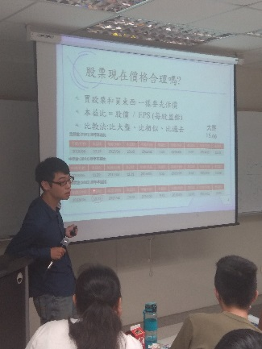 | 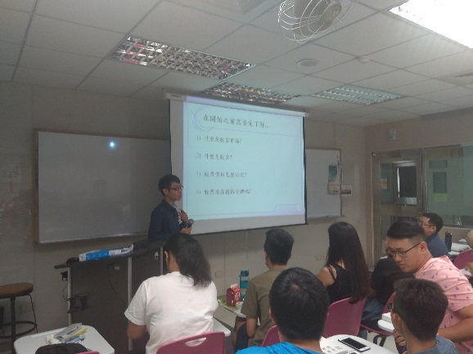
備註：活動照片請附上原始照片一併回傳
附件檔案 | 附件檔案名稱  (請用英數檔名) | 附件名稱

